**Laporan Praktikum**

**Pengenalan Komputer dan Software (KU0008)**

Tahap Persiapan Bersama

Institut Teknologi Sumatera

2023



**Nama Modul :** Perulangan

**Nama :** M.Rafli Kurniawan

**Nim :** 122220154

**Pernyataan Orisinalitas**

Dengan ini penulis bertanggung jawab sepenuhnya atas isi dari dokumen ini dan menyatakan bahwa seluruh isi dokumen ini adalah hasil karya penulis sendiri, dan setiap karya orang lain yang digunakan dalam dokumen ini telah diparafrase dan sudah disitasi sesuai dengan ketentuan yang ada.

**Lampung selatan, 3 April 2023**

M. Rafli Kurniawan

122220154

**Daftar Isi**

**1. Code Modifikasi 2**

**1.1. Modifikasi (ditambahkan endl) 2**

**1.2. Modifikasi (batas perulangan diinputkan user) 2**

**1.3. Modifikasi (badan perulangan dipengaruhi indeks) 3**

**1.4. Modifikasi (badan perulangan dipengaruhi indeks dengan deskripsi kata - kata) 3**

**1.5. Modifikasi (banyaknya data yang akan diinput, ditentukan oleh user) 4**

**1.6. Modifikasi (selain menghitung jumlah, program juga menghitung nilai rata – ratanya) 4**

**1.7. Modifikasi (banyaknya baris diinputkan user) 5**

**1.9. Modifikasi (pada setiap barisnya angkanya menurun) 6**

**2. Latihan 7**

**2.1. Screenshot Code Faktorial 7**

**2.2. Output Code Faktorial 7**

**2.3. Screenshot Code Segitiga 8**

**2.4. Output Code Segitiga 8**

# 1. Code Modifikasi

## 1.1. Modifikasi (ditambahkan endl)

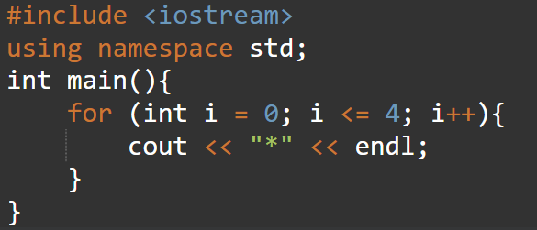

## 1.2. Modifikasi (batas perulangan diinputkan user)

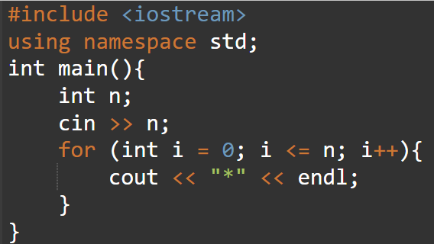

## 1.3. Modifikasi (badan perulangan dipengaruhi indeks)

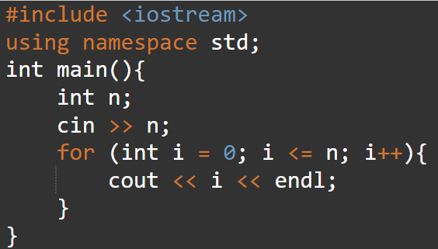

## 1.4. Modifikasi (badan perulangan dipengaruhi indeks dengan deskripsi kata - kata)

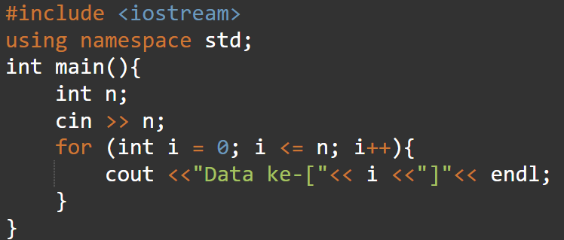

## 1.5. Modifikasi (banyaknya data yang akan diinput, ditentukan oleh user)

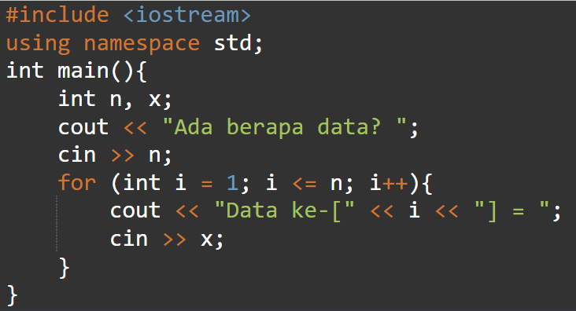

## 1.6. Modifikasi (selain menghitung jumlah, program juga menghitung nilai rata – ratanya)

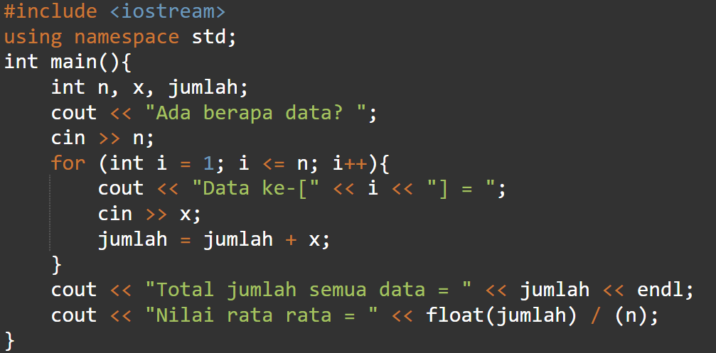

## 1.7. Modifikasi (banyaknya baris diinputkan user)

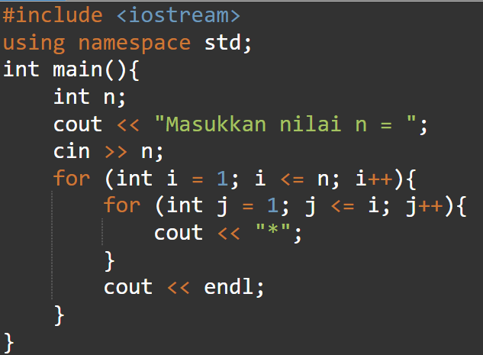**1.8. Modifikasi (pola segitiga rata kanan)**

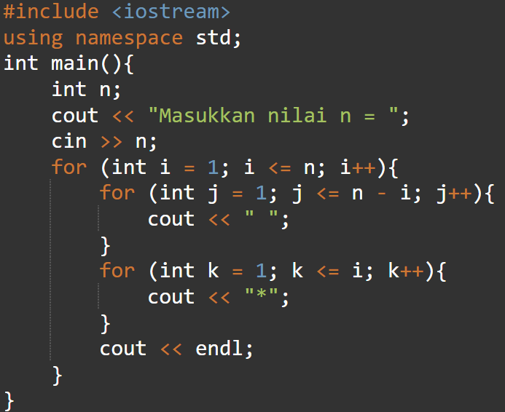

## 1.9. Modifikasi (pada setiap barisnya angkanya menurun)

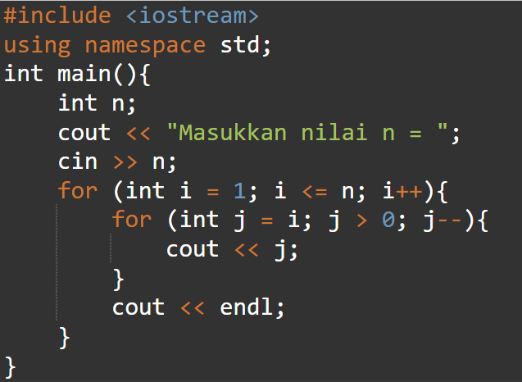

# 2. Latihan

## 2.1. Screenshot Code Faktorial

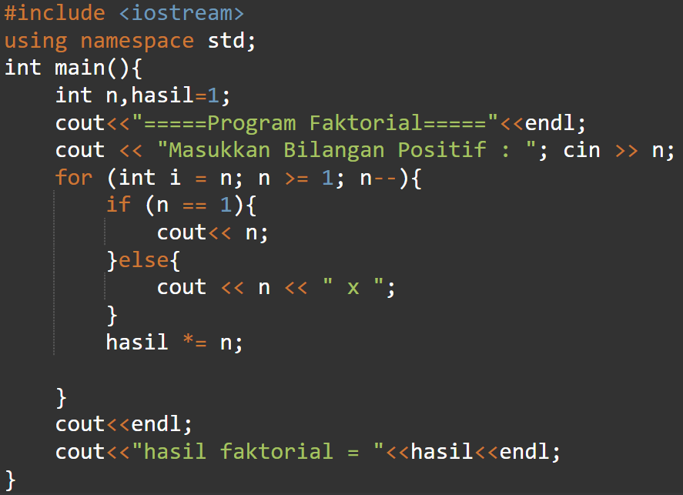

## 2.2. Output Code Faktorial

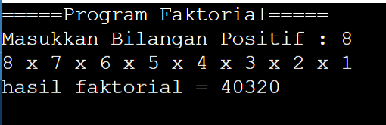

## 2.3. Screenshot Code Segitiga

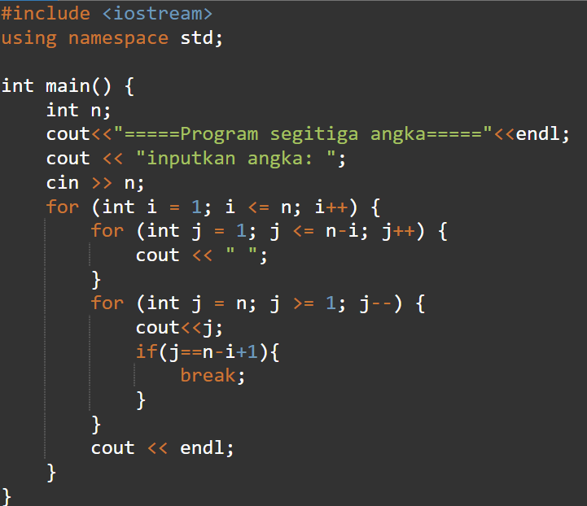

## 2.4. Output Code Segitiga

